# 河南省文化产业发展调研团抵达开封

7月10日，河南省文化产业发展调研团

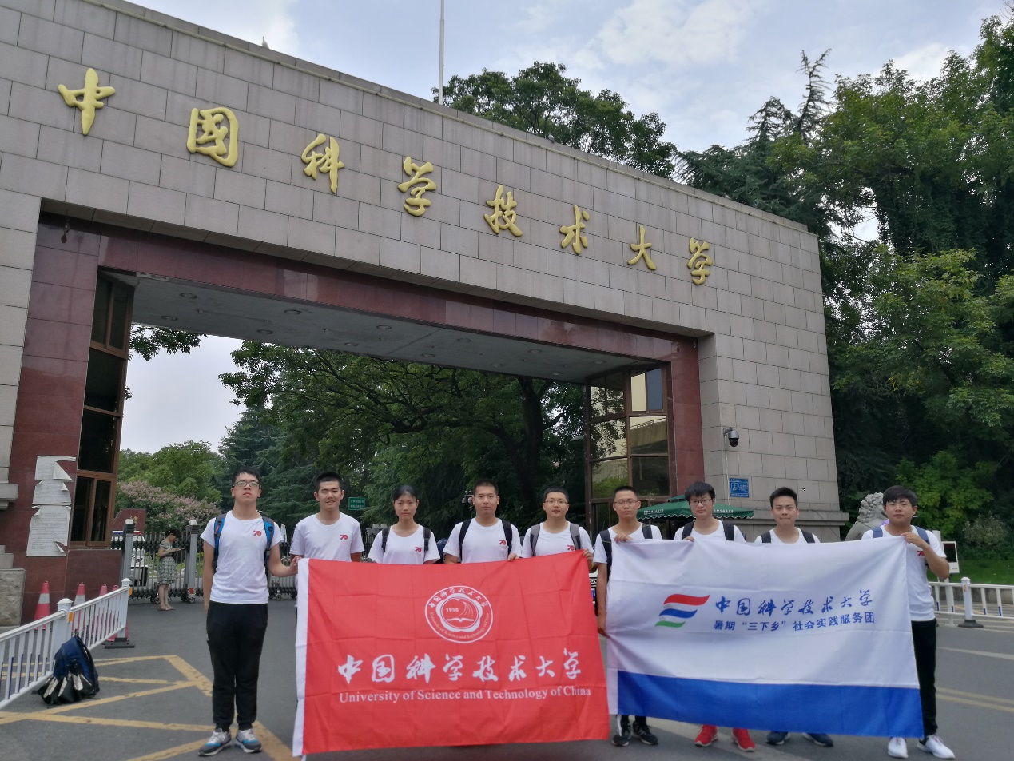7月10日中午，河南省文化产业发展调研团9位团员在中国科学技术大学东校区集合完毕后乘公交车前往合肥南站乘高铁前往开封市。

图为团队成员出发前的合影

团队乘坐G242号列车于15时42分抵达徐州东站，随后转乘G1843号列车于18时04分安全到达开封北站。团队下车集合完毕后，前往事先预定好的住宿处下榻，完成当日预定安排。